UNIVERSIDAD AUTONOMA DEL ESTADO DE HIDALGO

Preparatoria Justo Sierra
Informática III
Efector niña y mujer
Alumna: Lilly Alejandra Tapia Segovia
Docente: L.A.S.C. Martin de Jesús Ángeles Godínez

Tercer semestre grupo: 2

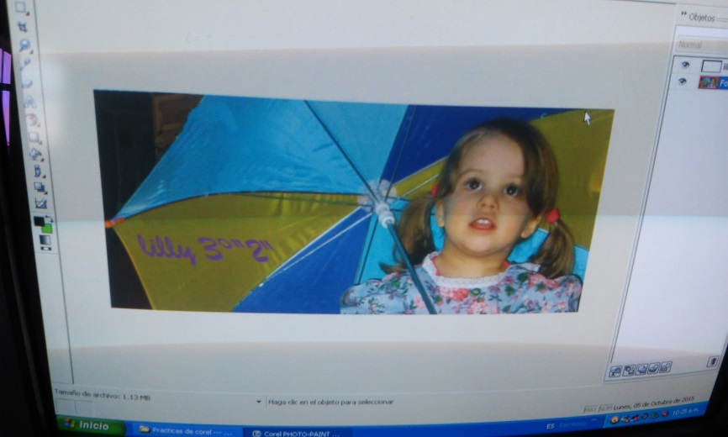
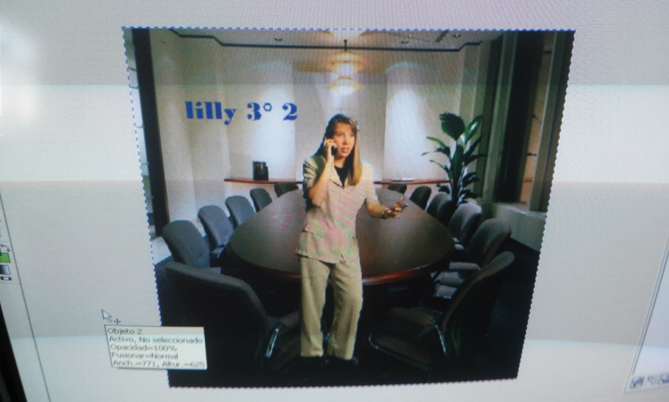
Imágenes con fotomontaje

Procedimiento

- Abriremos COREL PHOTO PAINT
- En esta práctica aprendí a ponerle algunos efectos a nuestras imágenes personales
- Primero dimos clic en abrir en la barra de herramienta
- Damos clic en la parte izquierda y damos clic en “mis documentos”
- luego damos clic en nuestra carpeta y luego clic en nuestras practicas
- damos clic en la imagen de la niña la que guardamos como “CPT” para poder modificarla.
- Después empezaremos a modificarla dándole algunos efectos
- En la barra de menú aparece un icono con el nombre de “efectos”
- damos clic en ese icono de efectos y aparecerá un recuadro con distintos efectos
- podemos ponerle distintos efectos como: burbujas, estrellas, pixelear, ladrillos etc.
- hay una gran infinidad de efectos para que tu imagen luzca espectacular
IMAGEN TERMINADA
